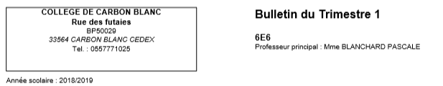
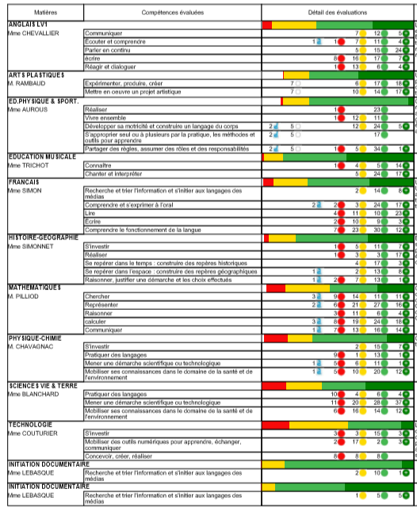


Fédération des Conseils des Parents d’Élèves
Collège CARBON-BLANC

COMPTE RENDU DU CONSEIL DE CLASSE DU 19/03/2019

2ème trimestre 2018-2019 – Classe 6ème6

Président : Monsieur DRUELLE Parents délégués :
Mme BONHOMME (UNAAPE) / Mme DESCHAMPS (FCPE)
Professeur principal : Mme BLANCHARD Élèves délégués : Melle BELLOUT/ M. PINO / Melle DA NATIVIDADE (suppléante).
Effectif : 24

Appréciation du Professeur Principal et de l’équipe pédagogique :

Le deuxième trimestre est décevant pour toute la classe. L’ensemble des appréciations de l’équipe pédagogique témoigne d’une classe dynamique mais bruyante et inattentive. Il y a un gros manque de savoir être un élève et malgré les moyens mis en place par les enseignants, les élèves ne font pas d’efforts. Le manque régulier de concentration et les bavardages incessants font perdre du temps dans l’apprentissage pendant les heures de cours et pendant le temps de vie de classe.
Malgré les discussions pendant lesquelles les élèves reconnaissent être bavards et inattentifs, l’ambiance de la classe ne change pas et même des élèves qui étaient bien au premier trimestre sont pris dans cette dynamique négative. Les enseignants indiquent que les punitions et mots dans le carnet de correspondance n’ont pas changé les comportements.
M. Druelle informe que seulement 2 élèves ont été en retenue ce trimestre, faut-il envisager de mettre plus de retenues pour changer l’attitude de la classe ? Les enseignants vont y réfléchir car ils ne pensent pas que cela les fasse changer.
Toute l’équipe espère que les 6ème6 feront des efforts au 3ème trimestre. En parallèle, les parents doivent absolument intervenir auprès de leurs enfants pour les aider à progresser.

Questions et Commentaires des Élèves Délégués
Les élèves sont d’accord avec les remarques de l’équipe pédagogique et sont conscients d’avoir fait moins bien qu’au premier trimestre. Ils savent qu’il y a beaucoup de bavardages, et que cela a empiré pour certains élèves.
M. Druelle leur demande s’ils sont vraiment conscients des problèmes, les élèves disent oui car ils en parlent beaucoup en vie de classe avec Mme Blanchard. Mais une fois l’heure de vie de classe passée, ils oublient et ne changent pas.

Questions et Commentaires des Parents Délégués
Pas de questions des parents.

Récompenses : - 4 félicitations - 0 compliments - 1 encouragements

Récapitulatif des niveaux de compétences de l’ensemble de la classe par matière

